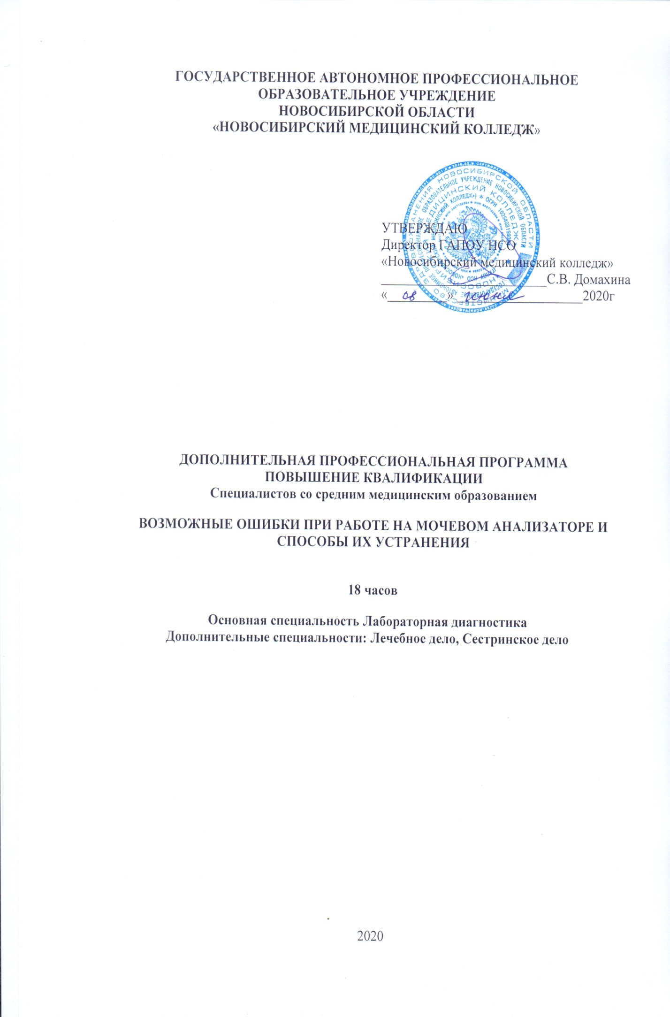
Организация-разработчик:
Государственное автономное профессиональное образовательное учреждение Новосибирской области «Новосибирский медицинский колледж».
Авторы-составители программы:
Домахина С.В. – руководитель проекта, директор ГАПОУ НСО «Новосибирский медицинский колледж»
Малиновская В.А. – руководитель-заместитель директора Центра дополнительного профессионального образования и симуляционного обучения
Коллектив ГАПОУ НСО «Новосибирский медицинский колледж»:
Кудрина О.М. – методист специальности Лабораторная диагностика
Марченко Светлана Викторовна - преподаватель высшей квалификационной категории, методист ДПО и СО.
Полторан М.В. – преподаватель первой квалификационной категории, сертифицированный эксперт-мастер Ворлдскиллс по компетенции «Лабораторный медицинский анализ».
Рекомендована экспертным Советом государственного автономного профессионального образовательного учреждения Новосибирской области «Новосибирский медицинский колледж»
Протокол экспертного Совета от «19_» июня____ 2020_г. №5

АННОТАЦИЯ
К ДОПОЛНИТЕЛЬНОЙ ПРОФЕССИОНАЛЬНОЙ ПРОГРАММЕ
ПОВЫШЕНИЯ КВАЛИФИКАЦИИ
ВОЗМОЖНЫЕ ОШИБКИ ПРИ РАБОТЕ НА МОЧЕВОМ АНАЛИЗАТОРЕ И СПОСОБЫ ИХ УСТРАНЕНИЯ
Дополнительная профессиональная программа для повышения квалификации (далее ДПП ПК) «Возможные ошибки при работе на мочевом анализаторе и способы их устранения» для специалистов со средним медицинским образованием разработана с учётом современных требований к квалификации медицинских лабораторных техников, осуществляющей свою профессиональную деятельность в клинико-диагностических лабораториях.
Создание ДПП ПК «Возможные ошибки при работе на мочевом анализаторе и способы их устранения» обусловлено актуальностью внедрения современных технологий, а именно мочевых анализаторов. Часто возникают трудности, связанные с особенностями осуществлении анализа мочи на мочевых анализаторах, на каждом из этапов исследования. Больше всего трудностей лабораторные техники испытывают при обслуживании мочевых анализаторов и интерпретации всех показателей, которые отображают не только состояние пациента, но и возникающие проблемы, связанные с правильностью работы самого прибора. Знание особенностей работы мочевого анализатора и проведение грамотного контроля качества, позволит избежать многие систематические и грубые ошибки, это в свою очередь повышает качество оказываемых медицинских услуг. Создание ДПП ПК также связано с повышенным пожеланием работодателей медицинских организаций, чья профессиональная деятельность связана с проведением общеклинических исследований на мочевых анализаторах. Поэтому данная ДПП ПК является особо актуальной среди специалистов как частных, так и государственных клиник.
Цель ДПП ПК повысить уровень профессиональных компетенций специалистов в осуществлении методов лабораторной диагностики.
Основные задачи реализуемые ДПП ПК Возможные ошибки при работе на мочевом анализаторе и способы их устранения
- Обновить и углубить знания практикующего специалиста в соответствие с тематикой ДПП ПК;
- Совершенствовать умения при реализации профессиональной деятельности;
- Повысить профессиональную квалификацию в рамках требований профессионального стандарта специалиста среднего звена.
ДПП ПК «Возможные ошибки при работе на мочевом анализаторе и способы их устранения» разработана с учётом действующих нормативных документов
Реализация ДПП ПК происходит на базе мастерской ГАПОУ НСО «Новосибирского медицинского колледжа» - Лабораторный медицинский анализ, обеспеченной необходимым оборудованием, позволяющим отработку всех манипуляций с элементами симуляционных технологии, что позволяет минимизировать ошибки и неудачи при выполнении своих профессиональных обязанностей на рабочим месте. Проведение брифинга происходит с применением логично построенной презентации, разработаны чек листы, в которых учтены все значимые действия слушателя. Отработка навыка осуществляется на мочевых анализаторах с применением контрольных растворов имитирующих мочу, с последующим закреплением умения на разработанных практико-ориентированных ситуационных задачах. Как завершающий элемент тренинга используется разбор ошибок каждого слушателя и повторное закрепление материала.
Программа может быть использована в качестве дополнительного модуля в других ДПП ПК по желанию работодателя медицинских организаций клинико-диагностических лабораторий.
Трудоемкость составляет 18 часов, из них 6 часов, с использованием симуляционного тренинга для отработки манипуляций: «Проведение анализа мочи на мочевом анализаторе», «Определения белка в моче количественным способом», «Устранение ошибок на разных этапах проведения анализа мочи на мочевых анализаторах». Отработка умений осуществляется на приборе мочевой анализатор и оценивается по чек листам. Отрабатывается умение интерпретации контрольных бланков.
Процесс реализации программы ДПП ПК осуществляется в учебной мастерской «Медицинский лабораторный анализ» по адресу ул. Д. Донского 23а, ГАПОУ НСО «Новосибирский медицинский колледж»
Кадровое обеспечение ДПП ПК предусматривает участие в повышении квалификации специалистов со средним медицинским образованием по ДПП ПК, должны иметь высшее профессиональное образование, соответствующее профилю преподаваемых тем и повышение квалификации в профильных организациях не реже 1 раза 3 года и/или привлекаться из практического здравоохранения, в совершенстве владеющего профессиональным навыком технологией венозного доступа.
Освоение ДПП ПК завершается итоговой аттестацией в форме итогового тестирования и сдачи манипуляции по чек листу.
Слушатели, освоившие ДПП ПК и успешно прошедшие итоговую аттестацию, получают удостоверение о повышении квалификации.

ТЕМАТИЧЕСКИЙ ПЛАН

№ | Наименование модулей и тем | Количество  аудиторных часов |  | Всего  часов
 |  | семинарско-практические  занятия | симуляционный тренинг
1 | 2 | 3 | 4 | 5
1. | Принцип работы и классификация мочевых анализаторов. Проведение калибровки и контроля качества при работе на мочевых анализаторах. | 6 |  | 6
2. | Ошибки возникающие при работе мочевых анализаторах на различных этапах исследования мочи. Способы устранения ошибок. | 6 |  | 6
3. | Осуществление анализа мочи на мочевых анализаторах. Проведение внутри лабораторного контроля качества. Итоговый контроль: |  | 6 | 6
ИТОГО |  | 12 | 6 | 18

